Муниципальное бюджетное дошкольное образовательное учреждение детский сад общеразвивающего вида «Родничок» с. ВерхопеньеИвнянского района Белгородской области

**Картотека развивающих упражнений**

**Тема: «Космос»**



Разработала:

Воспитатель

Брусенская Н.Н.

**Развивающие упражнения для детей**

**младшего дошкольного возраста**

**3-4 лет.**

**Цели:** создавать условия для развития инициативы, самостоятельности и ответственности, а также логического мышления, сообразительности внимания.

### **Задачи:**Дать детям элементарные представления о космосе. Активизировать словарь по данной теме. Продолжать формировать устойчивые представления о форме, величине, количестве, цвете, геометрических фигурах, положении предметов в пространстве. Совершенствовать навыки рисования. Развивать мышление, мелкую моторику, координацию в пространстве.

### формировать умения детей различать и называть основные цвета (красный, жёлтый, синий, зелёный);

- стимулировать интерес к самостоятельному освоению игр, изображений, материалов, инструментов, техник, созданию нового образа;

- прививать игровую культуру детям.

***Найди отличия***

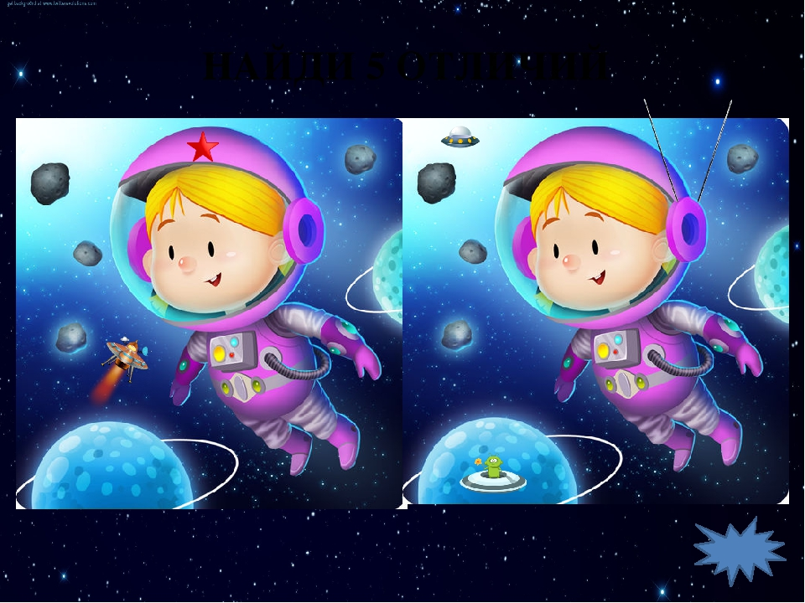



***Назови геометрические фигуры***

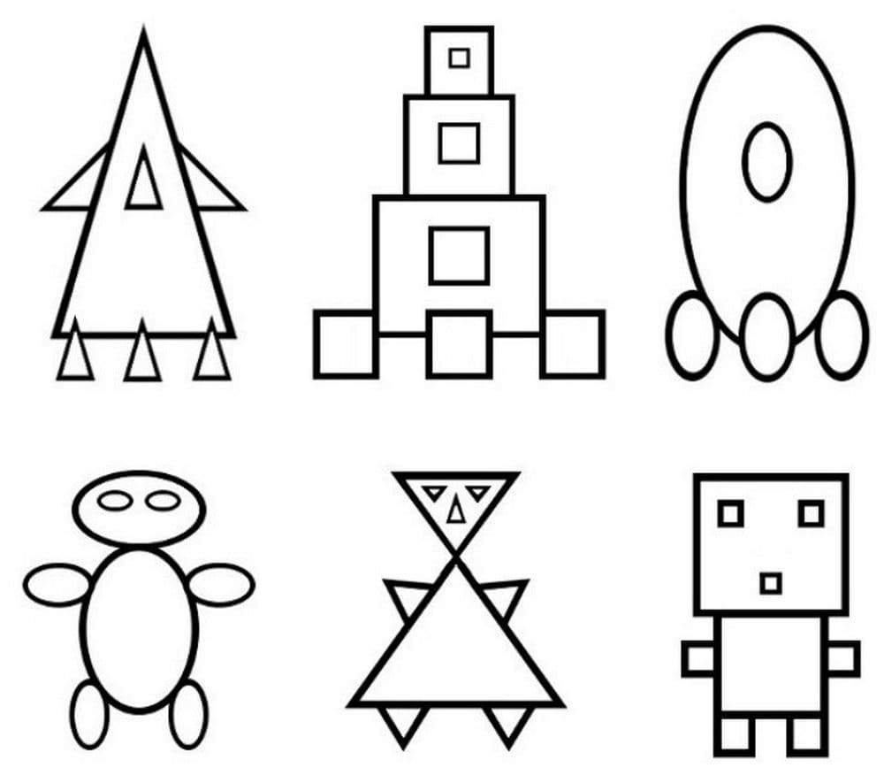

***Сложи пазл***

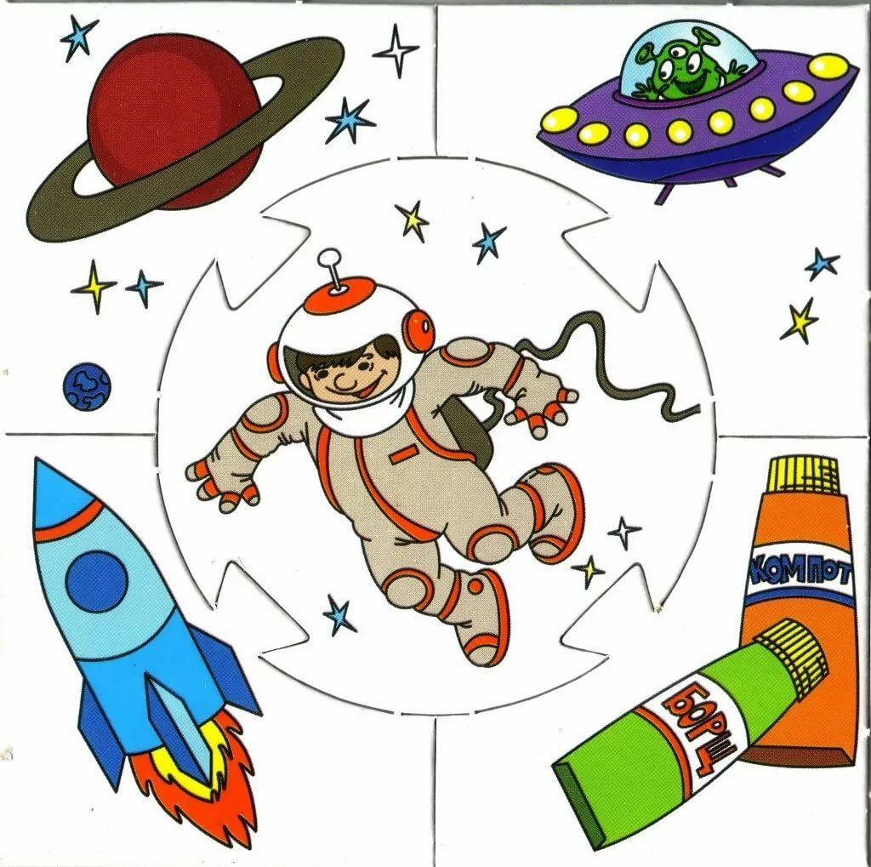

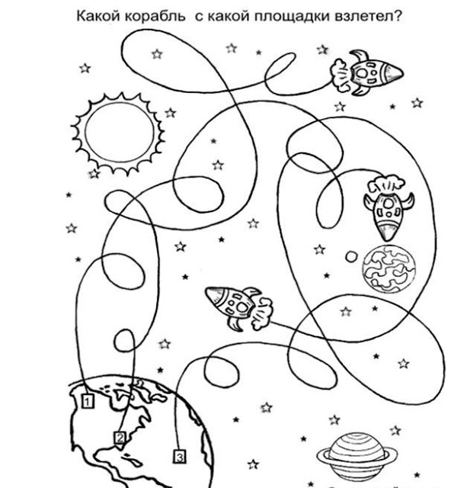

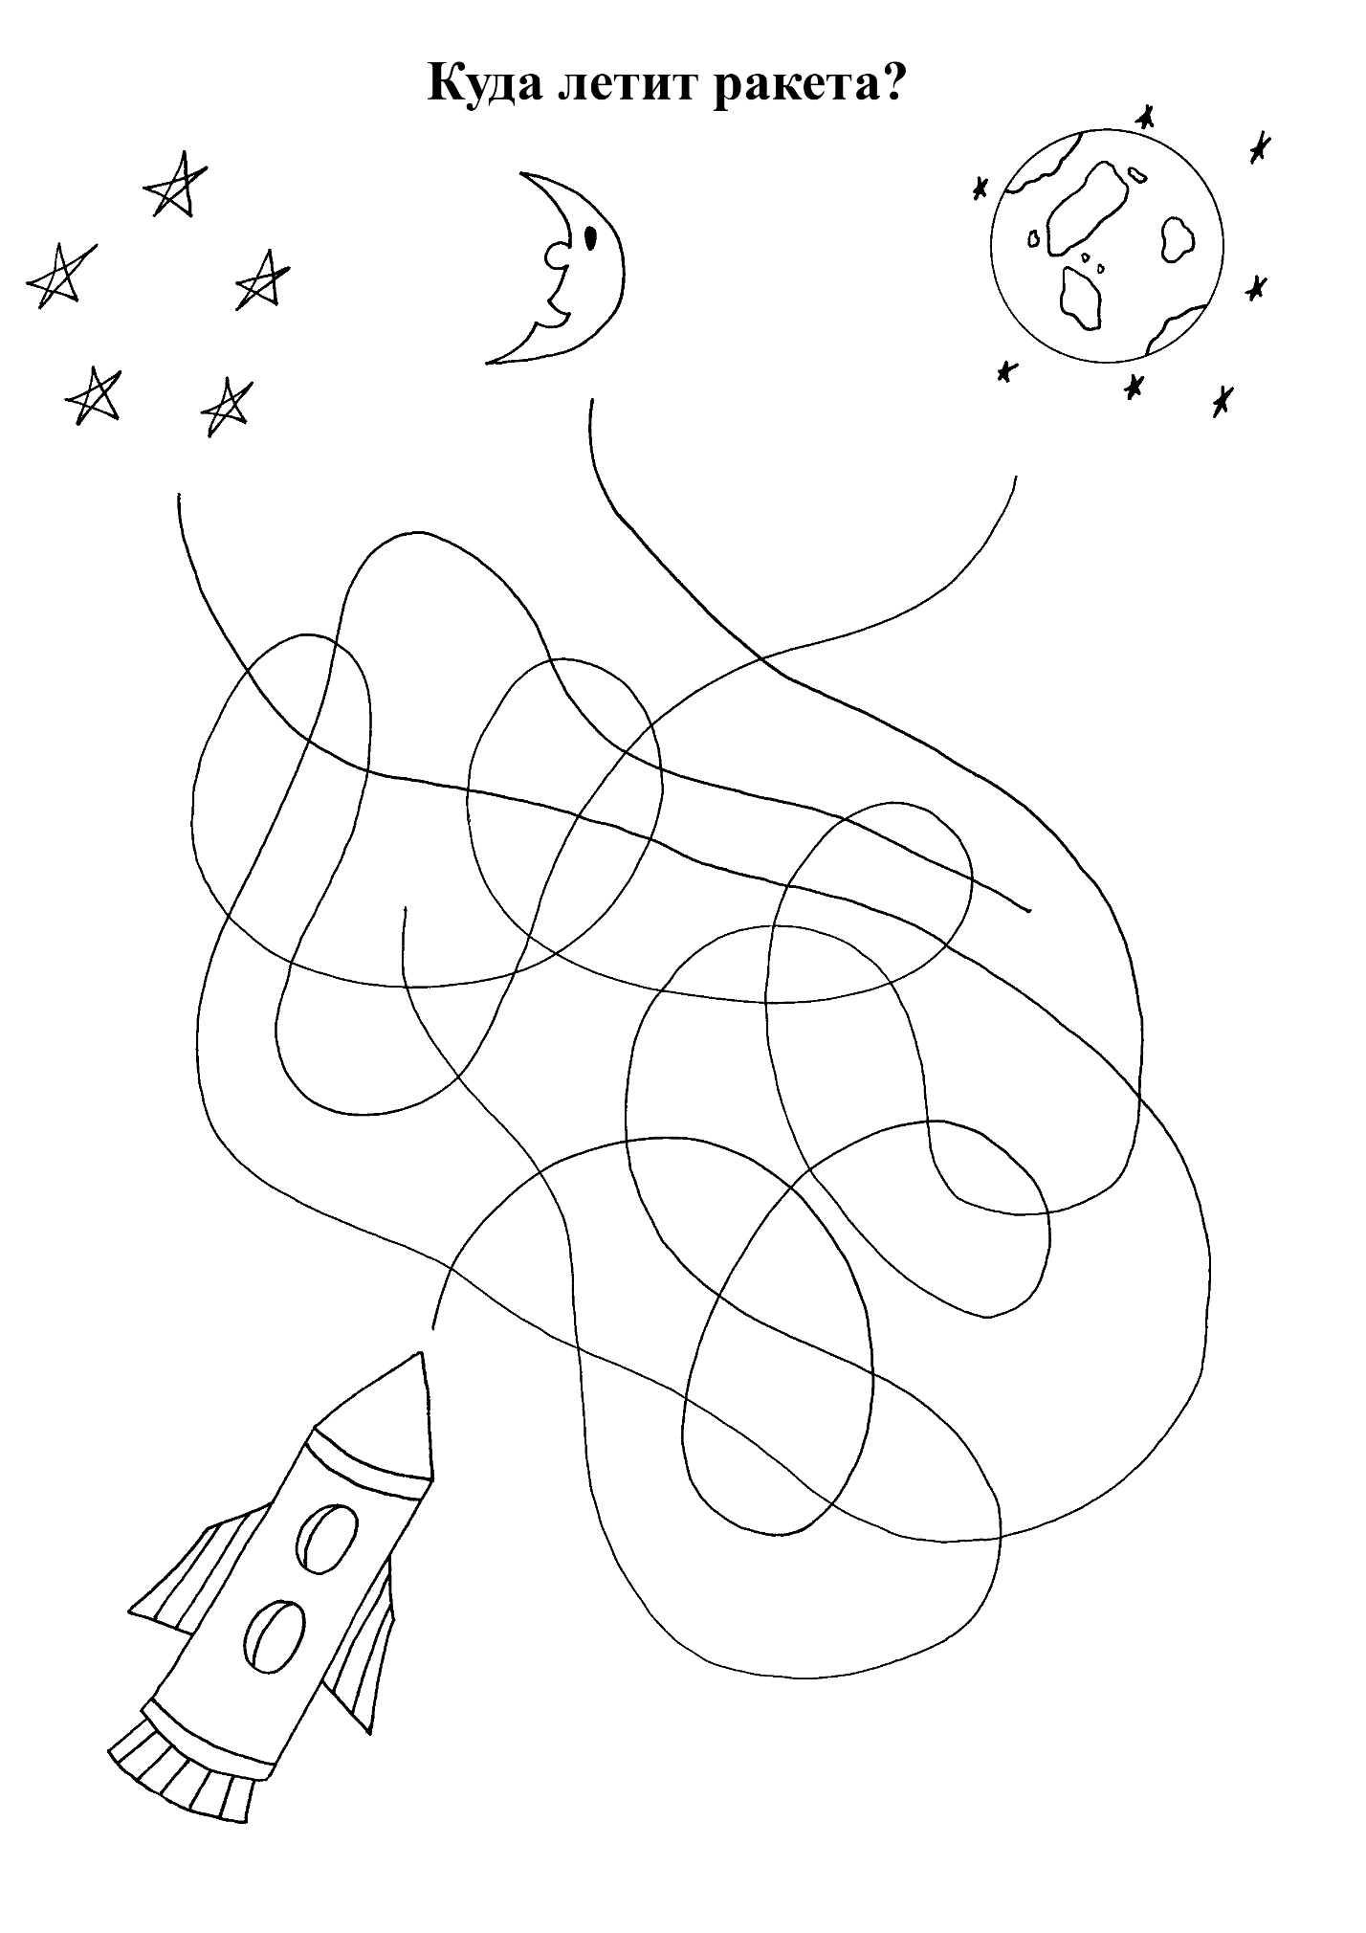

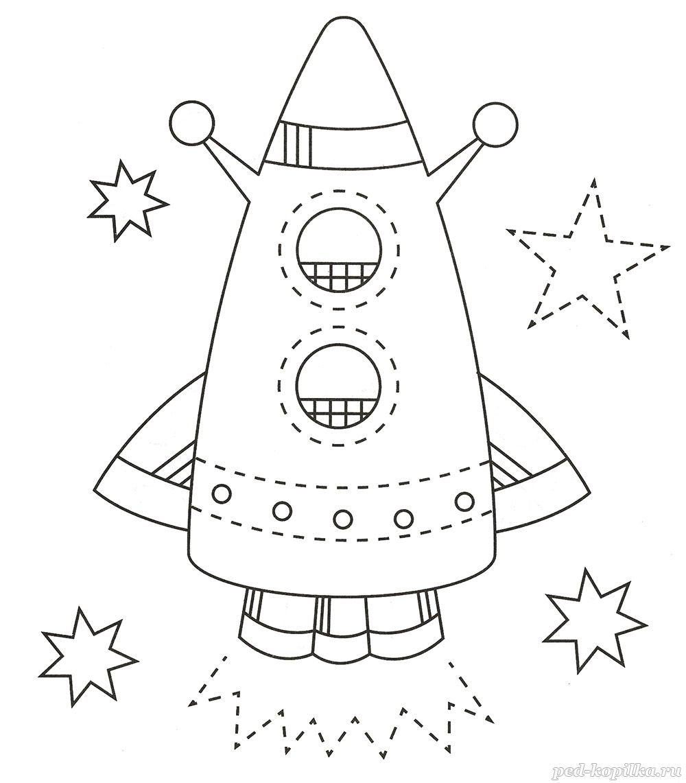

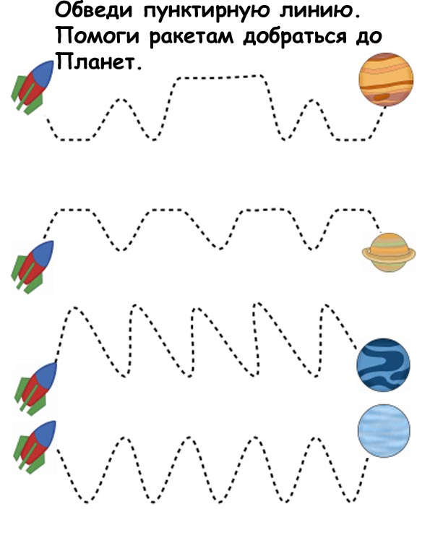

***НАЙДИ ТЕНЬ***

